Как выбрать кондитерские изделия?
К кондитерским изделиям относятся все сладости. Они могут быть мучными (кексы, торты, печенья, пирожные, пироги и др.) или сахарными (конфеты, патока, варенье, мармелад, желе, зефир, халва и др.). При производстве кондитерских изделий используется сахар, мука, мед, фрукты, яйца.

Данные продукты питания содержат большое количество углеводов, которые быстро усваиваются и могут синтезироваться в жир. Они незаменимы в случае, когда нужно быстро восстановить энергию. Но следует помнить, что употребление кондитерских изделий в больших количествах может привести к проблемам со здоровьем.
Как выбрать качественные кондитерские изделия:
- прочитайте состав изделий (если в нем указаны растительные сливки, загустители и эмульгаторы, значит производитель решил сэкономить и заменил натуральные компоненты на искусственные);
- обратите внимание на сроки годности кондитерских изделий (если он довольно длительный (больше полугода), то, скорее всего, производитель не пожалел консервантов);
- у шоколадных изделий должна быть гладкая, ровная, блестящая поверхность;
- качественные мучные кондитерские изделия не должны быть хрупкими;
- мармелад, изготовленный по технологии, хорошо держит форму и не должен прилипать к упаковке;
- покупайте кондитерские изделия с естественным, не ярким цветом;
- на поверхности качественных кондитерских изделий не должны выступать капли влаги.
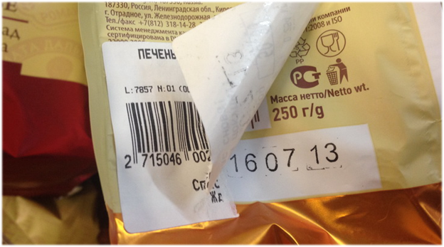
Внимательно прочитайте сроки годности и убедитесь, что сроки годности не истекли. По истечению сроков годности продукция не подлежит продаже и использованию в питании

Хранение кондитерских изделий – важный фактор при их покупке в магазине.
Обратите также внимание на условия их хранения, на требования к температурному режиму, уровню влажности и оцените: соблюдаются ли они там, где Вы эту продукцию приобретаете.
За получением подробной консультации и правовой помощи потребители могут обращаться:
— в Общественную приемную Управления Роспотребнадзора по Новгородской области по телефонам 971-106;
— в Центр по информированию и консультированию потребителей ФБУЗ «ЦГи Э в Новгородской области» по телефону 77-20-38, 73-06-77;
Е-mail: zpp.center@yandex.ru; ВК: vk.com|zppnovgorod
— на «горячую линию» Единого консультационного центра Роспотребнадзора, который функционирует в круглосуточном режиме, телефон 8 800 555 49 43 (звонок бесплатный).

